
G

PROCEDIMIENTO DE USO Y SELECCIÓN DE HERRAMIENTA PARA MANIOBRAS DE RESCATE
MX-PR-OPP-29 REV-2 22 de noviembre del 2024

OBJETIVO

Establecer los parámetros seguros, que garantice el rescate de tubería desacoplada de la columna de perforación, teniendo en cuenta las medidas de seguridad necesaria que eliminen los factores y condiciones que ponen en peligro la salud y la seguridad en el trabajo.

ALCANCE

Este procedimiento debe ser de conocimiento y aplicación de todos los supervisores, perforistas y auxiliares de Kluane Services que realicen esta tarea.

RESPONSABLES

Gerencia: Garantizar que se provean los medios necesarios para llevar a cabo todas las actividades aquí descritas.

Coordinador de operaciones: Garantizar la difusión y ejecución de dicho procedimiento que le permitan a la organización llevar a cabo actividades de mejora continua.

Coordinador HSE: Revisar y realizar los alcances necesarios para que el procedimiento cumpla con las necesidades de la operación para evitar incidentes relacionados con la tarea.

Supervisor y prevencionistas HSE: es responsable de verificar el cumplimiento de las acciones descritas en este documento.

Perforista: es responsable de:

- Evitar exponerse a riesgos no controlados, así como también a sus ayudantes.
- Validar la elaboración del ATS (Análisis de trabajo seguro), para el desarrollo de la actividad.
- Incentivar el buen ánimo de sus trabajadores en campo, dando a conocer en forma efectiva el contenido del procedimiento y liderar la aplicación en campo, según cada punto referido a todo su personal.

Auxiliares de perforación: Apoyarán en campo, con las obligaciones y parámetros que contenga el presente documento, e incentivarán el interés de comprensión y aplicación en todos sus compañeros, siendo responsables de realizar bien y en forma correcta la tarea encomendada ocupando correctamente los recursos facilitados.
Cualquier anomalía en el recurso, material o condición Subestándar que sea detectada se comunicará de forma inmediata al supervisor de operaciones o HSE, quien tendrá que tomar las medidas correctivas que el caso demande.

DEFINICIONES

AST: Proceso de identificación, evaluación y control de riesgos operacionales, cuyo propósito es permitir a todos los trabajadores tengan claro los riesgos que se presentan antes, durante y después de la operación. El análisis de trabajo seguro es una actividad que se debe realizar por el personal operativo cada vez que se va a inicia turno, para visualizar cuales son los peligros involucrados en la misma.

Charla de 5 minutos: Charla sobre temas de seguridad básicos y relacionados a las actividades propias de la operación.

Cilindro de avance: Cilindro compuesto por un vástago que funciona con presión de aceite hidráulico para subir o bajar la columna de perforación.

Desacople: Perdida de la unión de la línea de perforación en el barreno.

E.P.P: Es el “Equipo de Protección Personal” que debe tener cada trabajador o personal involucrado en el proceso, y que debe ser el adecuado para el tipo de tarea que va a realizar.

inspección de dispositivos: Lista de revisión del estado de todos los elementos que deben estar presentes, el cual debe ser llenado previo al inicio de un nuevo pozo.

Inspecciones a plataforma: Proceso de evaluación de riesgos de equipos, herramienta y plataforma de perforación, cuyo propósito es permitir a todos los trabajadores, identificar y validar el buen estado de las herramientas, dispositivos, accesorios y equipos dentro de plataforma, antes de un inicio de perforación, durante la perforación y al finalizar la jornada de labores.

Machuelo para rescate de tubería: Herramienta de serie que es introducida al barreno y sirve para la recuperación de herramienta desacoplada en el fondo.

Observación de trabajo seguro: Proceso de identificación, evaluación y monitoreo, el cual permite que el prevencionista de seguridad constate que los procesos definidos para la tarea se estén llevando a cabo de manera adecuada.

Plataforma de perforación: Lugar físico que comprende el área en donde se posicionará la máquina de perforación con sus equipos estacionarios asociados y los equipos de apoyo en tránsito.

Rescate de herramienta: Maniobra realizada para extraer tubería de perforación desacoplada en el barreno.

Switch para rescate de tubería: Herramienta hechiza que es introducida al barreno y sirve para la recuperación de herramienta desacoplada en el fondo del barreno y en la cual la rosca hembra se encuentra dañada.

Tubería: Tubos de acero que son adicionados uno por uno para realizar la barrenación a diamante y que juntos conforman una sarta de tubería.

DESARROLLO

  - Uso de machuelo o switch

Antes de iniciar cualquier trabajo o actividad el perforista y auxiliares de perforación deberán confeccionar la documentación requerida (inspección preoperacional, ATS y/o permiso de trabajo).

Es responsabilidad del personal realizar todos los chequeos correspondientes a las herramientas y a los equipos, en caso de detectar cualquier anomalía se debe detener inmediatamente la actividad e informar al supervisor para dar corrección a dichas deficiencias.

  - En caso de desacople de barra.

- El supervisor y/o perforista es responsable de asegurar el buen estado de la herramienta que se utilizará en el rescate (enrosque, machuelo, switch).

- Comprobado que el evento sucedido es un desacople, se procederá a bajar barras de perforación en buen estado con el fin de realizar un acople efectivo de hilo macho con hilo hembra (véase MX-PR-OPP-08 Procedimiento adición y extracción de tubería).

- De no haber resultados en el paso anterior, se utilizará el machuelo, esto según lo establezca el supervisor.

  - A la herramienta de rescate machuelo se le colocará una barra de perforación (5 pies) en el caballete y se realizará el ajuste de manera manual utilizando los guantes anti-impacto.
  - Luego se realizará un apriete efectivo entre herramientas con las llaves solid wrench.
  - Se llevará a la boca del pozo haciendo uso del dispositivo extractor de core barel con multipro, así como del pescante el cual deberá contar con seguro del overshot, pin del pescante y mag grips para comenzar a bajar las barras en el barreno.

- El perforista deberá asegurar que el machuelo esté acoplado al resto de la columna y se procederá a extraer las barras.

- De no ser exitoso los pasos anteriores se utilizará como último recurso el switch, el cual deberá ser acoplado a la primera barra y en una superficie estable para luego proceder a bajar la herramienta por el pozo.

- Una vez que el operador está seguro de que el Switch encajó o se acoplo con el resto de las barras, se procederá con el siguiente paso.

- Una vez que el cabezal está acoplado a la columna de perforación, el operador procederá a aplicar las maniobras de rescate tirando solamente con el cabezal del equipo y teniendo en cuenta para ello, la resistencia de torque en la rotación de las barras, para minimizar posibles daños en las barras que dificulten el rescate exitoso.

- Si el rescate surge efecto, se procederá a sacar herramienta desde el pozo cambiando todas las barras que presenten deterioro para posteriormente bajar la tubería nuevamente y continuar con el proceso de perforación.

- Las barras deterioradas se deben marcar con pintura roja en aerosol y según el diámetro de barra que se está trabajando, se dejara en un lugar segregado para posteriormente avisar al supervisor y coordinar su retiro de la plataforma de perforación.

  - Secuencia de trabajo en caso de herramienta atrapada o broca fundida.

- En caso de atrapamiento se deberá primero inyectar aditivo de perforación adecuado a la situación para realizar intentos de liberación de herramientas.

- Si no es posible realizar la liberación de herramientas y habiendo comprobado que la broca esta fundida, se procederá a rescatar el tubo interior con cable wireline, desacoplando el cabezal de las barras y abriéndolo para luego tomar el pescante, posicionarlo en la boca de las barras y comenzar a bajarlo. Al llegar al fondo y enganchar el tubo interior, si no sale, se deberá enviar el telegrama para liberar el pescante del tubo interior.

- Si el resultado anterior es negativo se puede intentar bajar una broca con el kit completo de la perforación (barrena) con el objetivo de perforar la parte superior de la cabeza del tubo interior hasta las aletas dejando que el resorte atrape el tubo interior que estaba en el pozo.

- Si lo anterior funciona se analizará la situación y dependiendo de los requerimientos del pozo y de lo que indique el cliente se realizará la reducción del pozo.

- Si se decide no continuar con este pozo (no se logra rescatar el tubo interior en pasos anteriores), se podrá bajar un cortador, para lo cual el ayudante deberá acoplar el cortador con el adaptador a la barra, realizando los pasos:

  - Al cortador se le colocará una barra de perforación (5 pies) en el caballete y se realizará el ajuste de manera manual utilizando los guantes anti-impacto.
  - Luego se realizará el apriete del cortador.
  - Una vez acoplado el cortador, se debe llevar sus cuchillas encintadas, para que estos bajen cerrados y no generar posibles daños en las cuchillas del cortador y barras. Se llevará a la boca del pozo haciendo uso del dispositivo extractor de core barel con multipro, así como del pescante el cual deberá contar con seguro del overshot, pin del pescante y mag grips para comenzar a bajar las barras en el barreno para posteriormente introducirlo a la columna de perforación y hasta la profundidad necesaria (véase MX-PR-OPP-08 Procedimiento adición y extracción de tubería).
  - Se inyectará agua a la columna hasta liberar los cuchillos encintados, se da rotación en marcha lenta para cortar barras. Una vez realizado el corte se procederá a sacar la herramienta.
    - Si no hubiese ninguna herramienta para ejecutar este corte y por orden de supervisión directa se procederá a realizar corte con rotación a la izquierda con el fin de rescatar el mayor número de barras.

Anexo fotográfico

Machuelos | Switch | Cortador
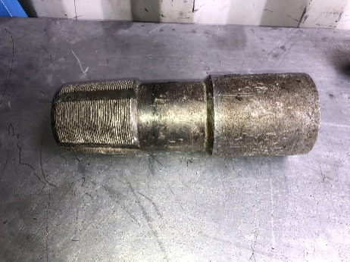 | 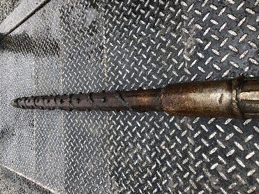 | 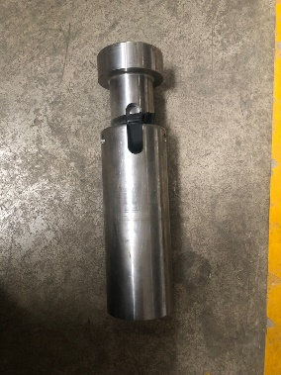
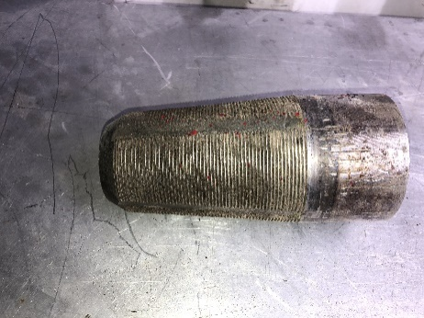 | 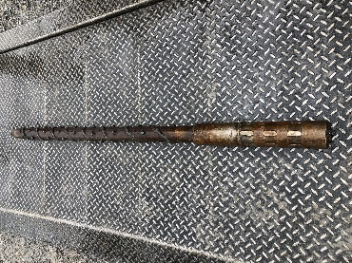 | 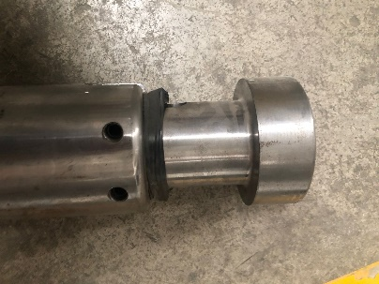

Riesgos asociados

- Golpeado por o contra.
- Atrapamiento.
- Amputaciones.
- Proyección de partículas

Medidas de control

- Elaboración de AST, IP y OTS.
- Uso de Rod Handler y Rod Breacker.
- Verificar las condiciones de las roscas de la tubería para evitar desacoples.
- Verificar las condiciones del Switch o machuelo antes de introducirlo al pozo.
- Despejar el área durante la maniobra, previa comunicación con perforista.
- Uso de mag grips para manipular tubería.

Controles medioambientales

- Puntos ecológicos para la generación de residuos peligrosos por derrame de sustancias químicas.
- Geomembrana por debajo de la plataforma del equipo de perforación
- Uso de line y/o hule protector debajo en la boca del pozo para recolección y reúso de grasa de tubería.
- Uso de papel absorbente.
- Uso de kit de control de derrames.

DOCUMENTOS DE REFERENCIA

- MX-PR-OPP-08 Procedimiento adición y extracción de tubería.

CONTROL DE CAMBIOS

Descripción del cambio | Responsable de aprobación del cambio | A quien se le entrega el documento | Fecha de modificación | Rev.
 | Mario Germán García Piedra | Líderes de proceso | 25/02/2021 | 0
  - Documento original
- Se agregan los controles ambientales, se cambia el logo por el corporativo y se da formato al documento. | José Juan Dominguez Sarmiento | Líderes de proceso | 07/03/2024 | 1
- Se mejora la redacción del documento y se agrega el proceso de cortar tubería. | José Juan Dominguez Sarmiento | Líderes de proceso | 22/11/2024 | 2

